Азбука дорожных знаков для детей
дошкольного возраста

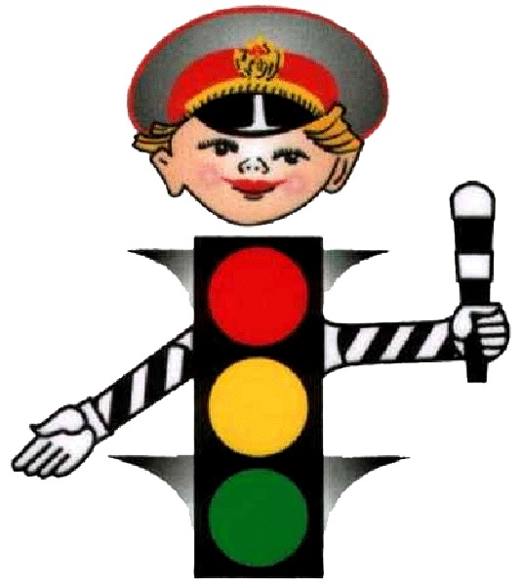

Мы - важные знаки,
Дорожные знаки.
На страже порядка стоим.
Вы правила знайте
И их соблюдайте,
А мы вам помочь поспешим.

Предупреждающие знаки
дорожного движения

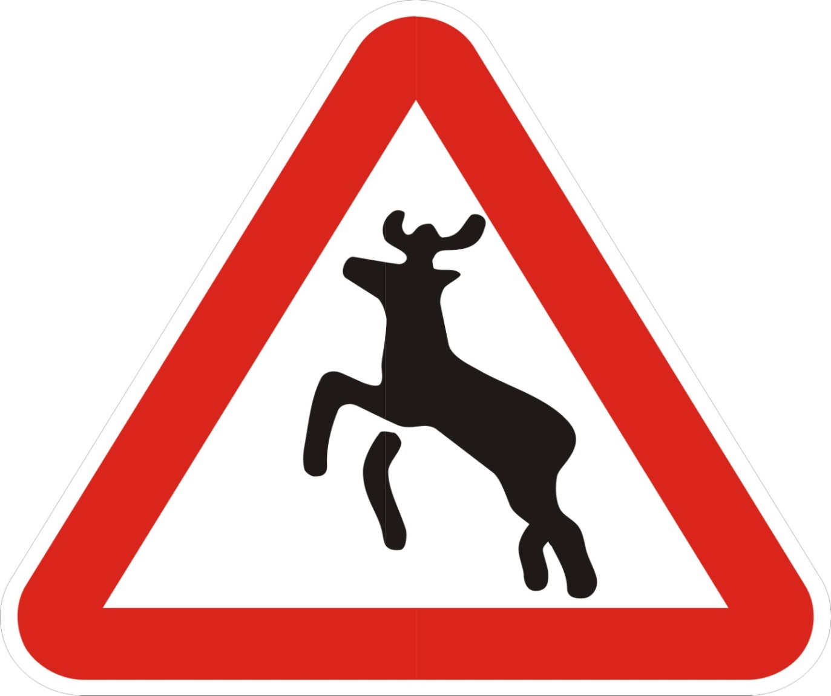

Знак «Дикие животные»
Бродят здесь посредь дороги
Лоси, волки, носороги.
Ты, водитель, не спеши,
Пусть сперва пройдут ежи!

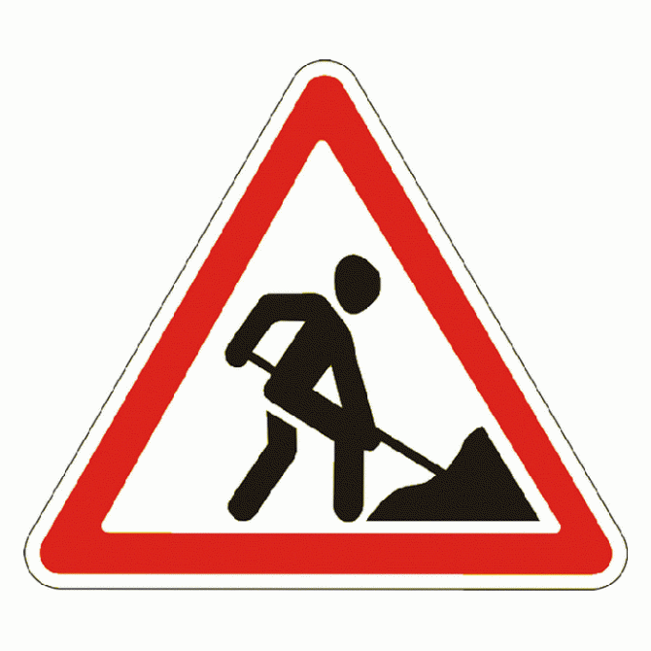

Знак «Дорожные работы»
Здесь дорожные работы-
Ни проехать, ни пройти.
Это место пешеходу
Лучше просто обойти.

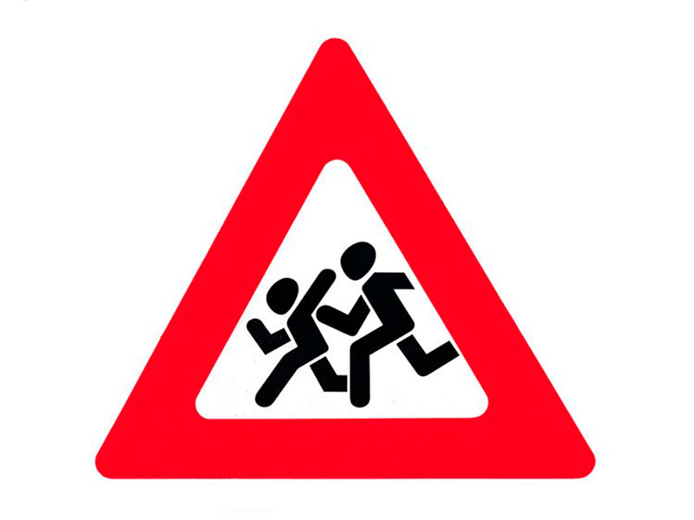
Знак «Дети»
Эй, водитель осторожно!
Ехать быстро невозможно.
Знают люди все на свете-
В этом месте ходят дети!

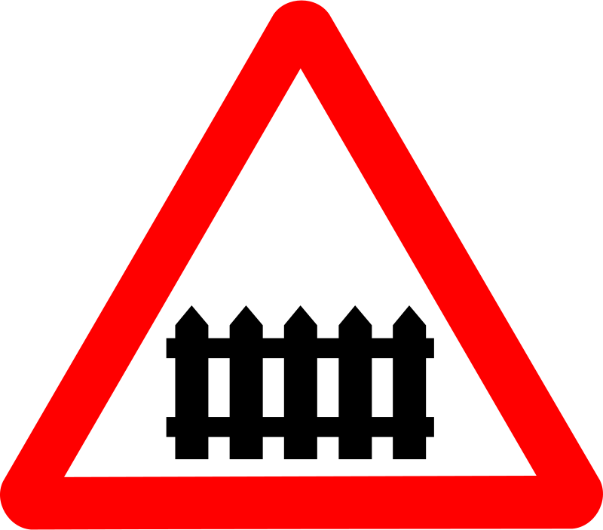

Знак «Железнодорожный переезд со шлагбаумом»
Этот знак говорит «Здесь шлагбаум – путь закрыт» Осторожно на пути, Поезд должен здесь пройти.

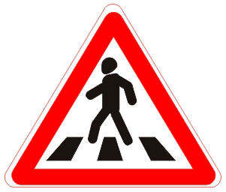

Знак «Пешеходный переход»
Здесь наземный переход,
Ходит целый день народ.
Ты, водитель, не грусти,
Пешехода пропусти!

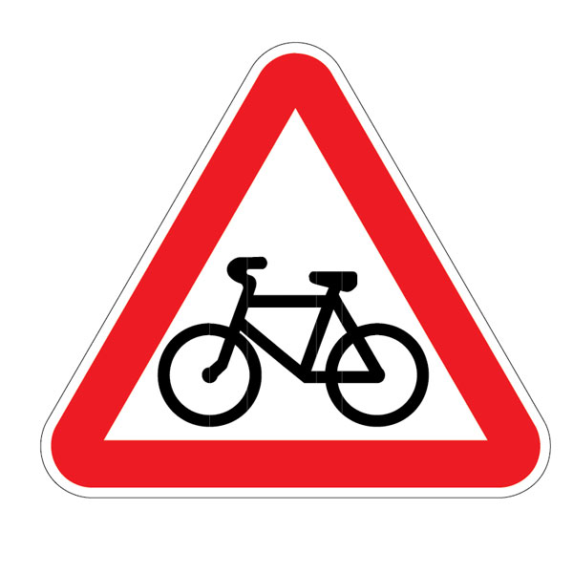
Знак «Пересечение с велосипедной дорожкой»

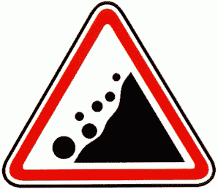

Знак "Падение камней"
Вот дорога, ты на ней
Попадешь под град камней.
Здесь обвал всегда возможен,
Будь предельно осторожен!

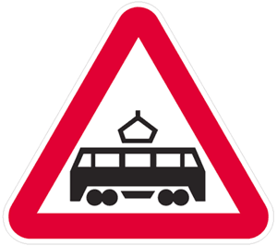

Знак "Пересечение с трамвайной линией"

Эй, водитель, не зевай!
Ходит впереди трамвай.
Ты притормози немножко,
Уступи ему дорожку.

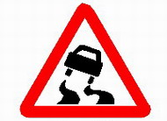

Знак "Скользкая дорога":
Говорит знак этот строго:
"Очень скользкая дорога.
Ты с дорогой не шути,
Руль напрасно не крути!"

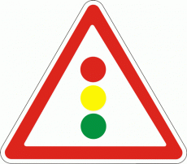

Светофор
Должен каждый знать шофер,
Что главней всех светофор:
Если смотрит красным глазом,
Останавливайся сразу.
Если вспыхнет желтый глаз,
Жди, он сменится сейчас.
А зеленый глаз зажжет –
Смело поезжай вперед!

Запрещающие знаки дорожного движения

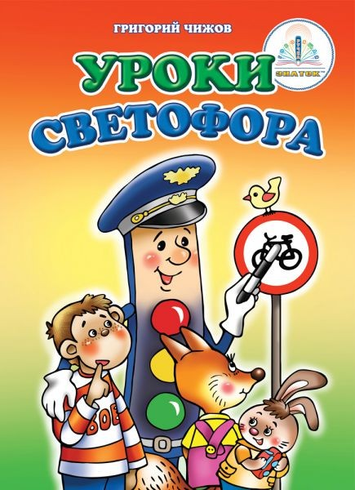

Знак «Движение запрещено»
Этот знак ну очень строгий,
Коль стоит он на дороге.
Говорит он нам: «Друзья,
Ездить здесь совсем нельзя!»

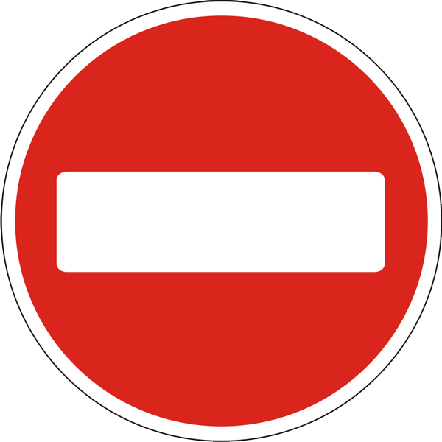

Знак «Въезд запрещен»
Знак водителей стращает,
Въезд машинам запрещает!
Не пытайтесь сгоряча
Ехать мимо кирпича!

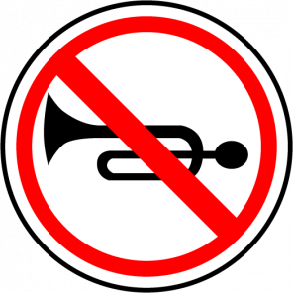

Знак "Подача звукового сигнала запрещена":
Эй, водитель, не гуди,
Шумом спящих не буди.
Не пугай гудком прохожих,
Ведь и сам оглохнешь тоже.

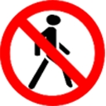

Знак «Движение пешеходов запрещено»
В дождь и в ясную погоду
Здесь не ходят пешеходы.
Говорит им знак одно:
«Вам ходить запрещено!»

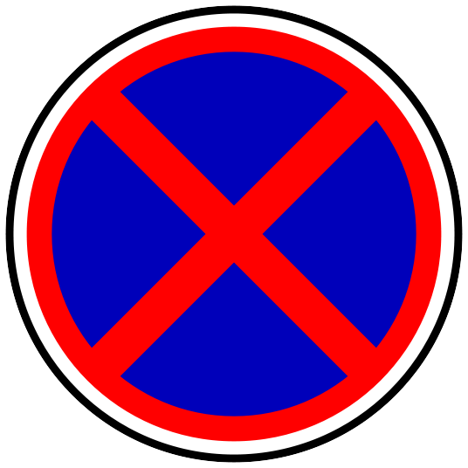

Знак "Остановка запрещена"
Здесь машину не грузи,
Не паркуй, не тормози.
Этот знак всем говорит:
"Тот не прав, кто здесь стоит!"

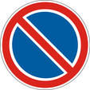

Знак «Стоянка запрещена
Тормозить здесь можно смело,
Но нельзя стоять без дела.
Пассажиров ты сажай
И скорее уезжай!

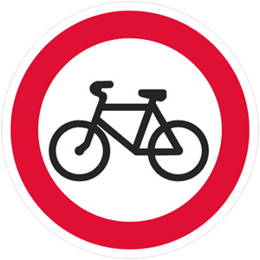

Знак «Движение на велосипедах запрещено»
Знак запомните, друзья,
И родители, и дети:
Там, где он висит, нельзя
Ездить на велосипеде!

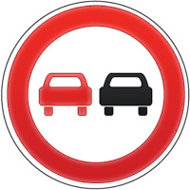

Знак «Обгон запрещен»

Знак любителей обгона
Объявляет вне закона.
В этом месте, сразу ясно,
Обгонять других опасно!

Знаки сервиса

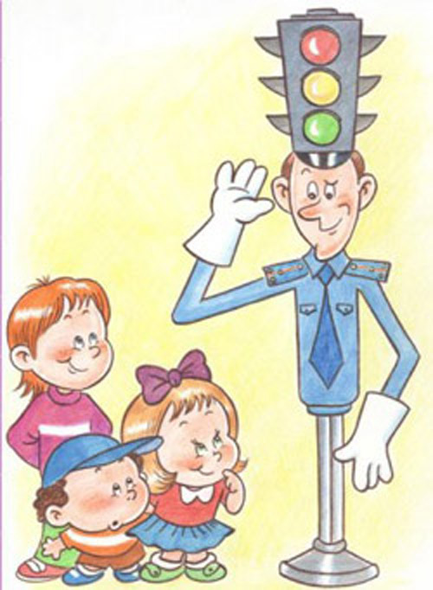

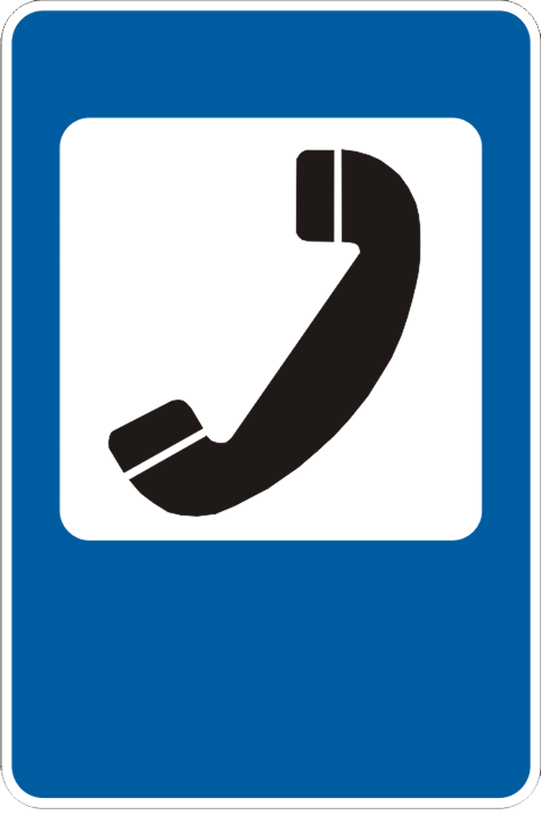
Знак «Телефон»
Если нужно дозвониться
Хоть домой, хоть заграницу,
Знак поможет, скажет он,
Где искать вам телефон!

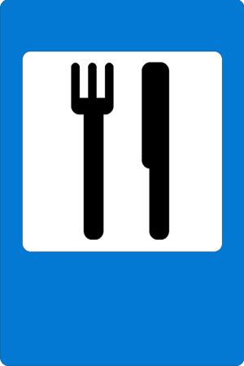

Знак «Пункт питания»
Коли вам нужна еда,
То пожалуйте сюда.
Эй, шофер, внимание!
Скоро пункт питания!

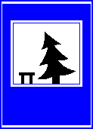

Знак «место питания»
Если ты устал в дороге,
Если ехать далеко,
Отдохни шофер немного,
Место здесь отведено.

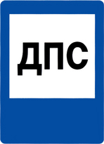

Знак «Пост ДПС»

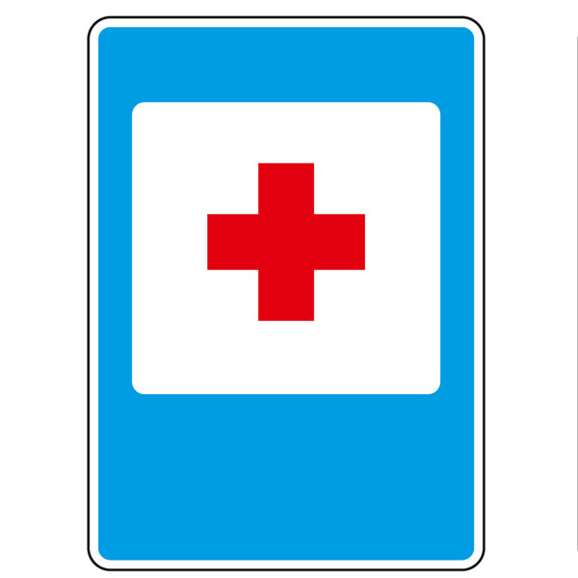

Знак "Пункт первой медицинской помощи":
Если кто сломает ногу,
Здесь врачи всегда помогут.
Помощь первую окажут,
Где лечиться дальше, скажут.

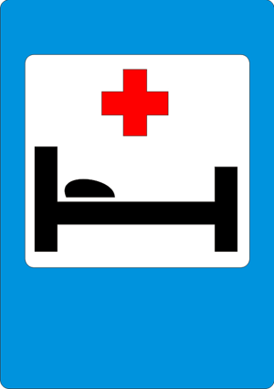

Знак "Больница":
Если нужно вам лечиться,
Знак подскажет, где больница.
Сто серьезных докторов
Там вам скажут: "Будь здоров!"

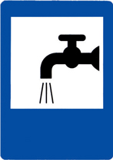

Знак «Питьевая вода»
Вот на знаке кран с водичкой, А на улице жара. Не волнуйтесь пассажиры, Скоро будет вам вода.

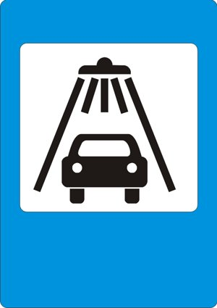

Знак "Мойка"
Коль в грязи капот и шины,
Надо срочно мыть машину.
Ну, раз надо, значит, надо.
Вот вам знак, что мойка рядом!

Информационно-указательные дорожные знаки

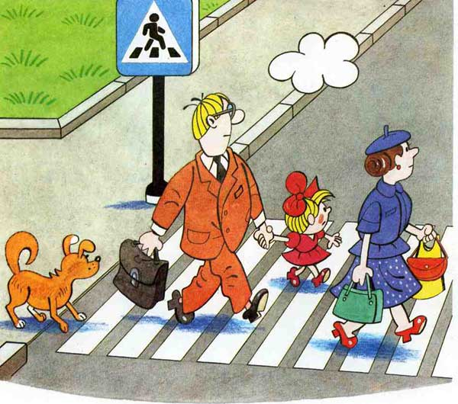

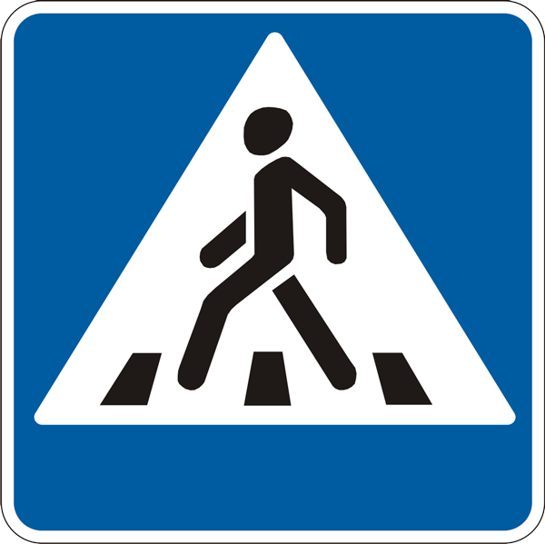

Знак «Пешеходный переход»
Здесь наземный переход,
Ходит целый день народ.
Ты, водитель, не грусти,
Пешехода пропусти

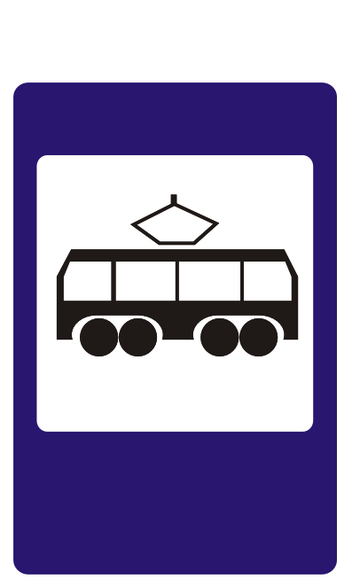

Знак «Место остановки трамвая»
В этом месте пешеход
Терпеливо транспорт ждет.
Он пешком устал шагать,
Хочет пассажиром стать.

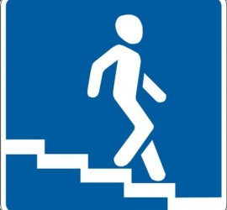

Знак «Подземный пешеходный переход»
Никогда не подведет
Нас подземный переход:
Дорога пешеходная
В нем всегда свободная.

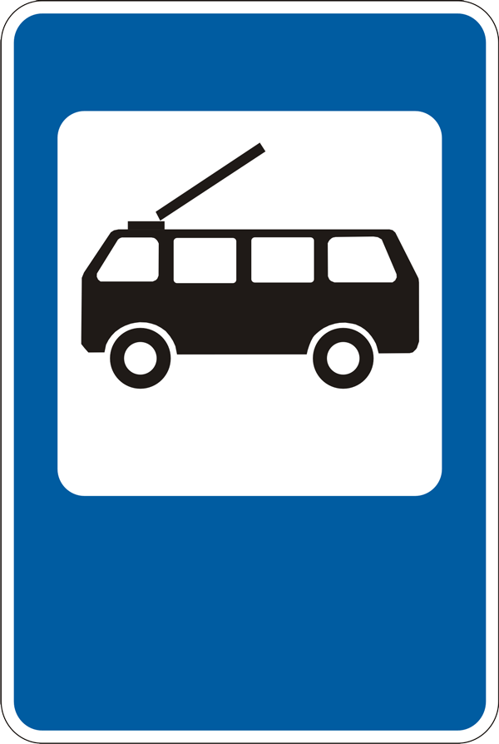

Знак «Место остановки автобуса или троллейбуса»
В этом месте пешеход
Терпеливо транспорт ждет.
Он пешком устал шагать,
Хочет пассажиром стать.

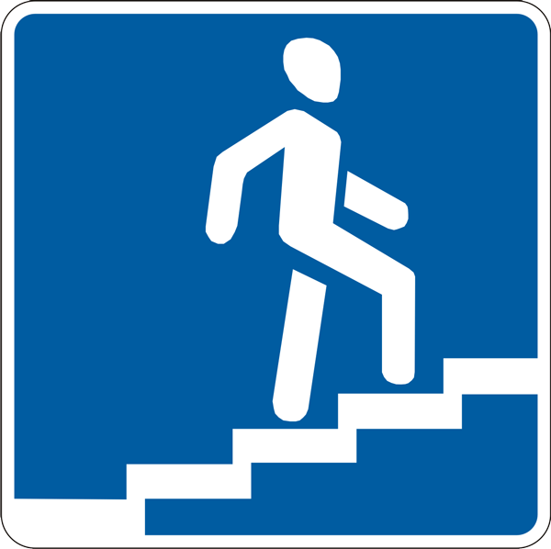

Знак «Надземный пешеходный переход»
Знает каждый пешеход
Про надземный этот ход.
Город он не украшает,
Но машинам не мешает!

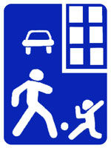

Знак «Жилая зона»
Футбол – хорошая игра
Пусть каждый тренируется
На стадионах, во дворах,
Но только не на улицах.

Предписывающие дорожные знаки

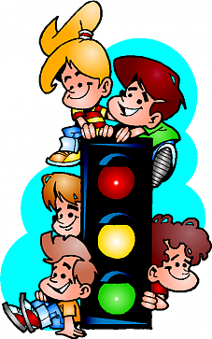

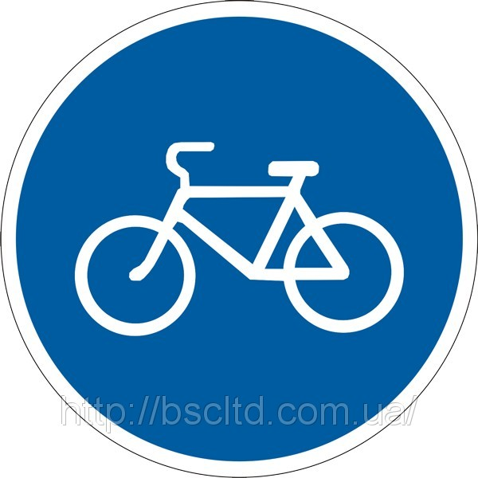
Знак «велосипедная дорожка»

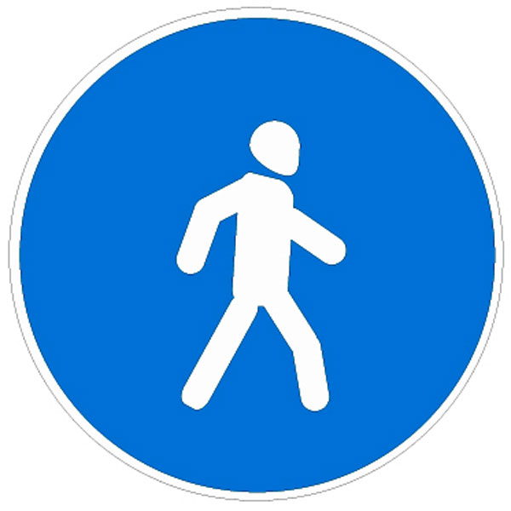

Знак «Пешеходная дорожка»
По пешеходной дорожке,
Шагают только ножки.
Лишь в коляске и в кино
Колесить разрешено.

Знак «Круговое движение»
Закрутилась голова
В круговом движении.
Разыгралась детвора -
В парке развлечения.
А водитель не играет –
В круговом движении,
Путь по стрелкам продолжает –
По Правилам вождения.

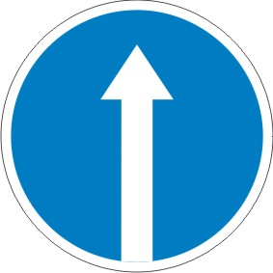

Знак «Движение прямо»
Едет папа на охоту-
Едет в Ниве – «Русский Джип».
Вдруг за голову схватился,
Позабыл ружье – вот влип!
Указатель только прямо,
Повернуть домой нельзя,
Говорила папе мама,
Что торопится он зря.

Дорожный знак приоритета

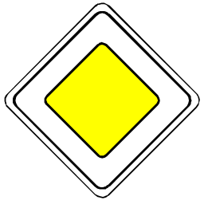
Знак "Главная дорога":
Вот он знак, каких немного:
Это главная дорога!
Если едешь ты по ней,
Всех становишься главней,
И тебе, как будто Богу,
Уступают все дорогу!

